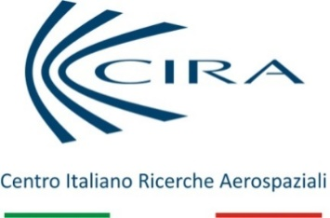

COMUNICATO STAMPA

Le rappresentanze diplomatiche di 25 paesi stranieri in visita al CIRA

3 marzo 2016

Il Centro Italiano Ricerche Aerospaziali ha ospitato oggi i Rappresentanti governativi, le Autorità diplomatiche, gli addetti scientifici di ben 25 Paesi appartenenti a tutte le regioni del mondo: Europa, Nord e Sud America, Asia e Africa.

L'iniziativa, promossa dal Science Diplomatic Club, il cui coordinatore è attualmente il Prof. Ezio Bussoletti dell’Università Parthenope di Napoli, e organizzata in collaborazione con l'Ambasciata del Brasile a Roma, è stata accolta con entusiasmo dal Presidente del CIRA Luigi Carrino che, insieme al Direttore Generale Mario Cosmo, ha illustrato le principali attività del Centro e accompagnato gli ospiti per una lunga visita della struttura.

Al centro dell'incontro sono state, infatti, la presentazione delle importanti capacità di ricerca e sviluppo tecnologico in campo aeronautico e spaziale del CIRA e la visita agli impianti di prova unici al mondo e ai laboratori all’avanguardia presenti al CIRA che rappresentano la più grande dotazione di infrastrutture di ricerca in campo aerospaziale a livello nazionale.

“Coerentemente con la propria natura di centro di ricerca d’interesse nazionale, il CIRA ha creato nel corso della sua storia una vasta rete di rapporti e collaborazioni con tutti gli operatori del settore, università, industrie, centri di ricerca, dando ampio spazio anche alle collaborazioni con paesi stranieri. Il mio auspicio è che la visita di oggi, di cui sono particolarmente orgoglioso perché mai al CIRA ci era capitato di ospitare tutte insieme le rappresentanze diplomatiche di così tanti paesi, possa creare le basi per dare un’ulteriore spinta alla costituzione di nuovi e fruttuosi rapporti di partnership a livello internazionale” ha commentato il Presidente Luigi Carrino a conclusione della visita.

Per maggiori informazioni:
CIRA – Centro Italiano Ricerche Aerospaziali
MariaPia Amelio
0823 623121
m.amelio@cira.it
www.cira.it

